网线及水晶头技术文件

**一、清单**

|  |  |  |  |
| --- | --- | --- | --- |
| **序号** | **采购名称** | **数量** | **备注** |
| 1 | 网线 | 3050米 | 超五类双屏蔽网线（防水防晒） |
| 2 | 水晶头 | 100个 | 配套超五类双屏蔽网线 |

**二、技术要求**

**（一）超五类双屏蔽网线**

1.超五类双屏蔽网线（防水防晒）采用4个绕对和1条抗拉线，线对的颜色与五类双绞线完全相同，分别为白橙、橙、白绿、绿、白蓝、蓝、白棕和棕。裸铜线径为0.50-0.55mm，绝缘线径为0.7-1.4mm。标准长度305米一箱，产品净重不低于11.6公斤。

2.屏蔽由一层单面复合铝箔和一层编织层组成满足:其中铝箔的厚度应不小于 0.012mm，单面复合铝箔宜绕包，重叠率应不小于 20%；编织层应采用镀锡圆铜线，编织的填充系数应不小于 0.16 或编织密度应不小于 30%。

3.超五类双屏蔽线缆（防水防晒）双层护套，具有防水、防冻、防鼠咬、防晒、抗紫外线的特性。

3.技术标准

必须符合下列文件中的条款，凡是不注日期的引用文件，或已有最新日期的应用文件以其最新版本适用于本标准。

| 序号 | 检验项目 | 产品标准 | 检验方法标准 |
| --- | --- | --- | --- |
| 1 | 结构检查：绝缘线芯颜色 | GB/T5023.3-2008  GB/T5023.4-2008  GB/T5023.5-2008  GB/T5023.6-2008  JB8734.2-2012  JB8734.3-2012  YD/T1019-2013  经备案的企业标准 | GB/T5023.1-2008  JB/T8734.1-2016  YD/T1019-2013 |
| 2 | 结构检查：黄/绿线芯分色比例 | GB/T5023.1-2008  JB/T8734.1-2016 |
| 3 | 结构检查：单丝直径/单丝根数 | GB/T3956-2008 |
| 4 | 结构检查：屏蔽层的结构组成 | YD/T1019-2013 |
| 5 | 结构检查：内屏蔽层铝箔厚度 | YD/T1019-2013 |
| 6 | 结构检查：外屏蔽层编织的密度 | YD/T1019-2013 |
| 7 | 标志检查 | GB/T5023.1-2008  JB/T8734.1-2016  YD/T1019-2013 |
| 8 | 导体电阻 | GB/T3048.4-2007 |
| 9 | 成品电缆电压试验 | GB/T3048.8-2007 |
| 10 | 绝缘线芯电压试验 | GB/T3048.8-2007 |
| 11 | 绝缘电阻 | GB/T3048.5-2007 |
| 12 | 绝缘老化前抗张强度 | GB2951.11-2008 |
| 13 | 绝缘老化前断裂伸长率 | GB2951.11-2008 |
| 14 | 标志标签检查(3C证书号标志检查) | 强制性产品认证标志管理管理办法 |
| 15 | 不延燃试验 | GB/T18380.1-2001 |

**（二）超五类屏蔽水晶头**

1.应符合的技术标准

（1）YD/T 577-19294《室内电话机插头座》

（2）YD/T926.3.《大楼通信综合布线系统第3部分：连接硬件和接插软线技术要求》

技术详参：

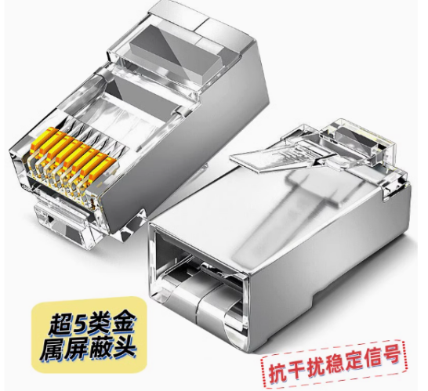 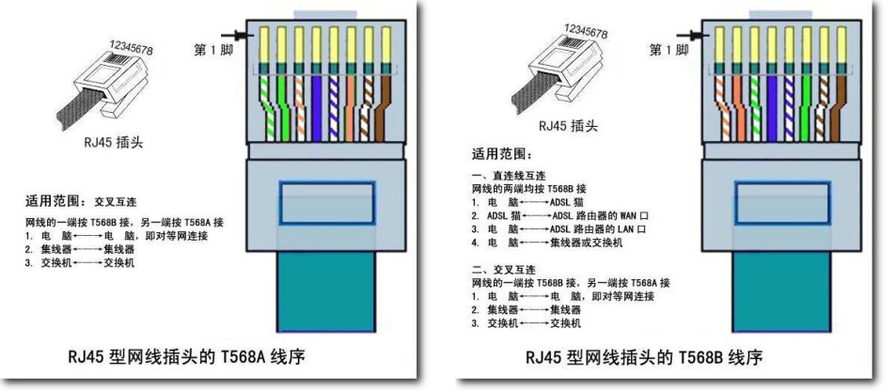

2.外观：水晶头外观应为无色透明、色泽均匀且不含杂质、无气泡，塑料弹性良好。水晶头与通信线咬合紧密，不易脱落；外部有加厚金属屏蔽外壳。

3.结构尺寸：RJ45应符合TIA／EIA568A和TIA／E1A568AB线序，8个位置（8针）的模块化插孔，应符合规范要求长X宽X高，即21.5mm×11.66mm×8.21mm；

4.材料要求：外壳材料为环保PC材料，水晶头金片果用0.35m磷青铜或高强度黄（≥65％含铜量），结构三叉，表面经整体锞后镀金，厚度0.0254~1.27；

5.导线拉脱力：应≥70N；

6.直流电阻：常态≤20mΩ；温热试验后：增值≤5mΩ；

7.绝缘电阻：常态＞1000mΩ；湿热试验后：＞1000mΩ；

8.耐压试验：湿热试验前后，簧片与簧片间：直流1000V或交流700V不击穿：所有簧片与安装板或地间：直流1500V或交流1000V不击穿；

9.插技试验：50次机械寿命合格；

10.塑料扣寿命：塑料锁扣90度弯折试验10次，仍具有弹性；

11.高温试验：试验时间：48h，试验温度：（85+2）℃，塑壳无熔化、变形现象，试验后须做电气特性试验并满足相关要求；

12.温热试验：40℃，92%，8h，插针表面无发绿、氧化现象；试验后须做电气特性试验并满足相关要求；

13.阻燃性能：应达到V0等级；

**（三）其他要求**

本次项目成交后签订合同时，成交供应商须提供该型号产品的**合格证明**。